Fiestas de Santa Eulalia
“La Pescueza 2015”
MATAPORQUERA

Día 12 de Febrero

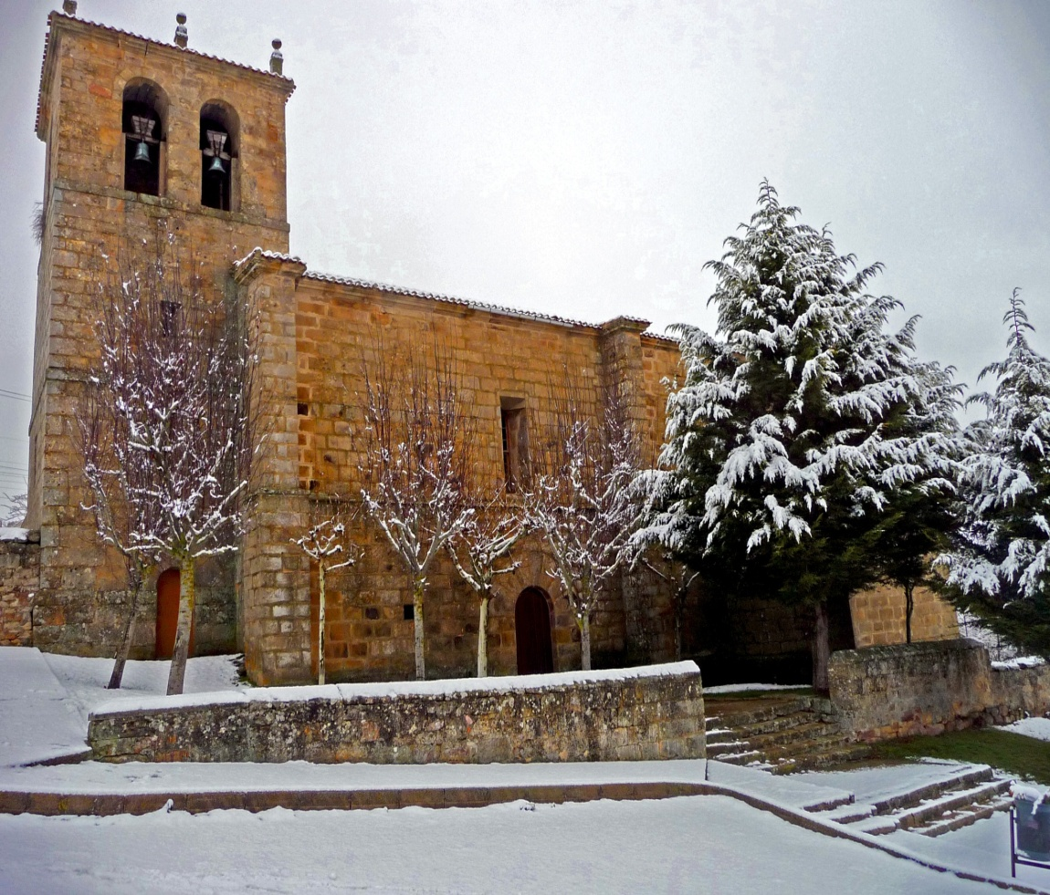
12:00 Horas: Salida en Procesión desde la Iglesia del Carmen hasta la Iglesia de Santa Eulalia donde se oficiará la misa en Honor a Santa Eulalia. Misa cantada por el Coro Ronda Los Foramontanos.

13:00 Horas: Degustación de orejuelas y vino dulce.
Lugar: En el local de la Cooperativa.

NOVENA DE SANTA EULALIA: Desde el día 3 de Febrero a las 18:30 horas (Capilla de El Carmen).
El Homenaje a Nuestros Vecinos Más Mayores y el posterior Baile quedan aplazados hasta nueva fecha, debido a la previsible existencia de placas de hielo en la calzada.
Desde el Consistorio pedimos nuestras más sinceras disculpas por vernos obligados al aplazamiento de ambos eventos.
Estamos trabajando intensamente para que ambos eventos puedan celebrarse a la mayor brevedad posible y en las mejores condiciones.

Junta Vecinal de Mataporquera

